Управление образования города Пензы
МКУ «Центр комплексного обслуживания и методологического обеспечения учреждений образования» г. Пензы
Муниципальная бюджетная общеобразовательное учреждение средняя общеобразовательная школа №26 города Пензы

3D принтер – технология будущего

Выполнил(а):
Маслаков Максим Алексеевич
МБОУ СОШ №26 города Пензы, 8А класс

Руководитель:
Тюрькова Ольга Владимировна, учитель технологии, МБОУ СОШ №26 города Пензы.,
Филькина Дарья Владимировна, учитель информатики, МБОУ СОШ №26 города Пензы

Пенза 2018

Оглавление

1.Введение-----------------------------------------------------------------------3 стр.
1.1. Выбор и обоснование ------------------------------------------------3 стр.
1.2. Цель и задачи ----------------------------------------------------------4 стр.
2.Основная часть -------------------------------------------------------------5стр.
2.1. Выбор варианта конструкции принтера --------------------------5 стр.
2.2. Основные этапы выполнения проекта----------------------------6 стр.
2.3. Технические характеристики 3D принтера---------------------- 6 стр.
2.4. Программа реализации проекта------------------------------------7 стр.
2.5. Перспектива------------------------------------------------------------8 стр.
3. Экономическая справка --------------------------------------------------9 стр.
4. Меры безопасности--------------------------------------------------------10стр.
5. Заключение ----------------------------------------------------------------11 стр.
6. Список литературы -------------------------------------------------------12стр.
7. Приложение 1--------------------------------------------------------------13 стр.
8. Приложение 2--------------------------------------------------------------14 стр.
9. Приложение 3--------------------------------------------------------------15 стр.

1.Введение
1.1. Выбор и обоснование
Многие люди относятся к 3D-принтерам, как к игрушкам. А зря. Ученые провели расчеты, в результате которых выяснили, что в среднем самый простой 3D-принтер обеспечивает возврат не меньше 40% инвестиций, а зачастую рентабельность достигает и 200%. Стоит отметить, что это результаты самых консервативных оценок, выполненных по академической методике. Ученые говорят, что принтер способен сэкономить вам от 300 до 2000 долларов в год. Очевидно, что в течение 5-10 лет 3D принтеры приобретут широкое распространение и будут присутствовать в наших домах, как и обычные принтеры. Только представьте себе: во время посещения друзей вы заметили на их столе вазу, что идеально бы смотрелась в вашей прихожей. Вытяните смартфон, запустите бесплатное приложение для сканирования трехмерных объектов и 3D готовый файл передайте по сети на принтер, который вы оставили дома. После возвращения готовая ваза уже ожидает, чтобы вы установили ее в коридоре.
Мне интересно выполнять работы связанные с обработкой различных материалов, воплощать задуманное в реальные предметы. Выполняя эти работы, я изучал книги, журналы и различные пособия по обработке различных материалов. Узнав, что можно самому собрать свой принтер, я решил приступить к этой работе, но вначале нужно выбрать технологию 3D -печати
Выбор технологии 3D-печати зависит от: геометрического размера и требуемой точности получаемого изделия, прочности материала, долговечности изделия, пригодности детали для промышленных испытаний или более точной передаче внешнего вида будущего изделия. От технологии 3D-печати зависит скорость изготовления трехмерного объекта (производительность) и себестоимость его по расходу материалов.
При выборе технологии 3D -печати необходимо знать:
- Не существует уникальной технологии 3D-печати, которая решала бы все задачи наилучшим образом
- У каждой технологии есть сильные и слабые стороны
- Выбор 3D-принтера должен основываться на задачах (см. стр.4-5), которые он решает
- Многие производители 3D-принтеров предлагают несколько технологий 3D-печати
Свой выбор обосновываю следующими важными, на мой взгляд, причинами:
- возможностью самостоятельного изготовления изделия;
- доступностью инструментов;
- доступностью материалов для изготовления изделия;
- инновационностью идеи.

1.2. Цель и задачи

Цель проекта:
Создание бюджетного 3D - принтера
Задачи проекта:
- развитие исследовательских, инженерных и проектных компетенций через моделирование и конструирование научно-технических объектов;
- изготовление деталей и выполнение монтажной сборки 3D принтера,
- овладение технологическим процессом монтажа электронных компонентов;
- освоение технологии сборки механических узлов конструктора;
- приобретение практического опыта в разработке программных кодов;
- освоение приемов создания 3D объектов на бюджетном конструкторе;

2.Основная часть
2.1 Выбор варианта конструкции принтера
В настоящее время получили развитие следующие основные технологии 3D-печати:
Моделирование методом наплавления (англ. fused deposition modeling, FDM) – получила наибольшее распространение благодаря простоте устройств печати и невысокой стоимости применяемых материалов. Большинство персональных «домашних» 3D-принтеров построено именно по данной технологии
Цветная гипсовая печать (FC3D) и полноцветная печать пластиком (CJP, англ.Color Jet Printing) – пока единственные промышленно внедренные и очень близкие технологии, позволяющие печатать полноцветные трехмерные объекты сложной формы
Технология многоструйной печати (MJP – англ. Multi Jet Printing) позволяет изготавливать из полужидких материалов, отверждаемых под действием ультрафиолета, точные пластиковые модели для экспериментов, функционального тестирования, создания мастер моделей, проверки изделий на эргономичность, а также для литья по выжигаемым моделям
Лазерная стереолитография (SLA) – первая разработанная еще в 80-е годы прошлого века технология 3D-печати, основанная на отверждении жидкого фоточувствительного материала под действием луча лазера. Позволяет создавать объекты с очень высокой точностью построения. Применяется как в профессиональных, так и в производственных устройствах трехмерной печати. Разновидность стереолитографии microSLA применяется в устройствах для персональной профессиональной деятельности.
Селективное лазерное спекание (англ. selective laser sintering, SLS) – это, в основном, промышленная технология спекания порошка материала лучом мощного лазера. Получаемые детали-прототипы настолько близки по свойствам к будущим промышленным серийным по свойствам и прочности (а иногда и превосходят их), что пригодны для ходовых испытаний, а созданные по технологии спекания металлических порошков (DMS – англ. Direct MetallicSintering) ортопедические и стоматологические импланты обладают прочностью и долговечностью 99% от теоретически возможных. Практически безотходная технология – до 90% порошка может быть использовано вторично.
Изготовление объектов с использованием ламинирования (англ. laminated object manufacturing, LOM) – технология построения объемных изделий путем ламинирования и обрезания слоев материала, например, бумаги. Позволяет существенно снизить себестоимость изделия за счет применения дешевых материалов, однако, связана с большими отходами (обрезками). Широко применяется при создании макетов ландшафта. Широкого распространения пока не получила.
При анализе существующих моделей 3D -принтеров я обратил внимание на стоимость изделия, механизм работы, простоту изготовления модели и пришел к выводу, что можно создать 3D - принтер класса ДЕЛЬТА с технологией печати FDM

  - Основные этапы выполнения проекта
2.2.1. Чертеж модели
Первым этапом работы над созданием 3D - принтера была разработка чертежа модели и ее комплектующих деталей.
2.2.2. Приобретение механических деталей
Для приобретения угловых деталей каркаса по моему чертежу я обратился к специалисту по изготовлению запчастей для 3D - принтера.
Кроме этих приспособлений, мне понадобились экструдер, печатный стол, алюминиевый профиль, подшипники, шаговые моторы, драйвера для моторов, микроконтроллер, дисплей, блоки питания, стекло, карбоновые тяги, ремни. Эти детали были заказаны через интернет. Также были приобретены детали из PLA пластика для принтера «Дельта» (см. Приложение 1.)
    - Разработка монтажной схемы конструктора
На следующем этапе я разработал схемы соединения всех взаимодействующих электронных узлов.
Сборка механических и пластиковых деталей в узлы
На следующем этапе из алюминиевого профиля и пластиковых деталей сделал каркас. Далее встроил в каркас двигатели и линейные подшипники.
После этого натянул ремни между моторами и верхней частью каркаса, прикрепил ремень к движущейся части линейного подшипника. Далее подвесил экструдер на карбоновых тягах на линейные подшипники и закрепил печатный стол в основание принтера. И наконец, установил шаговый мотор для подачи пластика (см. Приложение 2).
    - Финишный монтаж основных узлов 3D принтера
На этом этапе соединил все электронные компоненты принтера и поместил их в коробку, предварительно изолировав все провода (см. Приложение 3).

2.3. Технические характеристики 3D принтера
Высота принтера с катушкой 72 см
Высота без катушки 66 см
Ширина принтера 30 см
Рабочая площадь 20 см на 20 см на 14 см
Принтер сделан из PLA пластика и алюминия
Вес 5 кг
Задействовано 4 шаговых мотора 3 из них отвечают за движение печатающей головы по области печати и 1 за подачу пластика
Тяги удерживающие печатающую голову сделаны из карбона
Движение производится по линейным подшипникам
Вся электронная часть выполнена на основе микроконтроллера Arduino Nano
Так же задействовано 2 блока питания
Первый питает печатающую голову и стол для печати
Второй питает всю электронику и шаговые моторы
На печатающей голове сменное сопло, что позволяет менять толщину слоев при печати и соответственно качество и скорость
Программное обеспечение написано на основе исходника программы “Мерлин”
Калибровка стола для печати производится с помощью 3-ех датчиков, находящихся под ним и реагирующих на нажатия.
Преимущества: относительно легкий вес, большая скорость печати, не нужно частое обслуживание, хорошая область печати, высокая точность.
Недостатки: очень высокий и трудоемкий при перемещении, пока не имеет стекол по бокам и из-за этого пластик может отклеиваться, так же пока не имеет короба для электроники.

  - Программа реализации
Созданная мною модель 3D принтера имеет широкую сферу применения. Использование технологии 3D печати позволит изготовить:
1. Разнообразную пластиковую посуду и контейнеры для хранения пищи, разделочные доски, подставки, формочки – многое из этого я уже печатаю себе пару лет.
2. Домашнюю утварь из пластика (крышки, дуршлаги, корзины, ведра, швабры, совки для мусора, цветочные горшки)
3. Аксессуары для волос (расчески, заколки, шпильки, зажимы, украшения для волос)
4. Плафоны и абажуры
5. Коробки, банки, бидоны, канистры, бутылки, упаковки для подарочков, ёмкость для специй, насадки для кондитерских шприцов для крема
6. Детские товары (игрушки, ракетки, обручи, кубики, модели, конструкторы и прочее)
7. Товары и наборы для школы (линейки, лекала, трафареты, пеналы, счетные палочки, геометрические и молекулярные модели, алфавитные буквы, и даже глобус)
8. Статуэтки, сувениры, прочие декоративные товары для интерьера
9. Сменные корпуса, футляры и детали для мобильных устройств: телефонов, ПК, бытовых приборов
10. Фурнитуру (дверные ручки, розетки, патроны для светильников, этажерки, крючки, вешалки, пуговицы, кнопки, замки)
11. Сборная, складная и садовая мебель (скамейки, стулья, подставки)
12. Сантехника, трубы, решетки, пробки, соединения
13. Дренажные трубы и очистные сооружения
14. Сланцы, мыльницы, щетки
15. Болты, шурупы, дюбеля, шпонки, прокладки, шайбы, катушки
16. Канцелярские принадлежности
17. Вентиляционные решетки и системы кондиционирования
18. Любые «авторские» детали дизайна интерьера и ландшафта
19. Садовый инвентарь
20 Товары и аксессуары для занятий спортом и активного отдыха
21. Товары для животных (кормушки, поилки, игрушки, приспособления)
22. Экологичная утилизация мусора (что особенно актуально в загородном доме)
23. Большие кубики типа «Лего»

Для автомобилистов:
1. Пластиковые запчасти и аксессуары для автомобилей, мотоциклов, велосипедов и т.д.
2. Подлокотники, дверцы, панели
3. Сложные полимерные детали, напр. лопастные насосы
4. Корпуса для электронных блоков
5. Безграничные возможности для тюнинга (например, уникальную фигурку на капот автомобиля)
6. Трубы, патроны, розетки, крышки, ручки, кнопки
7. Коробки, ящики, контейнеры, канистры, бутылки, упаковки
8. Переключатели, датчики, механические детали
9. Любой срочно необходимый пластиковый предмет

Для мастеров и изобретателей:
1. Колбы, коробки, банки, канистры, бутылочки, пакеты
2. Наглядные 3D модели (например, молекулы)
3. Переключатели, датчики, механические детали
4. Формы для гальванопластики
5. Корпуса для оборудования и ПК
6. Оборудование для биомедицинских исследований
7. Скоростное изготовления прототипов
8. Модели и оборудование для обучения
9. Канцелярские принадлежности
10. Формы для выплавки металлических изделий
11. Фурнитура (ручки, розетки, патроны, крючки, кнопки, замки)
12. Трубы, розетки, патроны, крышки, ручки, кнопки, абажуры
13. Детали, работающие при высокой влажности, в агрессивной среде
14. Стенды
15. Болты, шурупы, дюбеля, шпонки, прокладки, шайбы, катушки
16. Хоз.инвентарь (совки, швабры, корзины, ведра)
17. Любой срочно необходимый (особенно уникальный) пластиковый предмет

2.5. Перспективы:

Планирую усовершенствовать модель корпуса с целью защиты от внешнего воздействия.
В дальнейшем планирую на базе МБОУ СОШ №26 организовать кружок по 3D -моделированию под руководством учителя информатики Филькиной Д.В. и учителя технологии Тюрьковой О.В.

3.Экономическая справка

Общие затраты на приобретение комплектующих изделий и сборку составили – 19100 рублей

№п/п | Наименование | Стоимость, руб.
1 | экструдер | 3500
2 | печатный стол | 1500
3 | алюминиевый профиль | 2000
4 | подшипники | 1500
5 | шаговые моторы | 1500
6 | драйвера для моторов | 200
7 | микроконтроллер | 500
8 | дисплей | 200
9 | блоки питания | 2000
10 | стекло | 600
11 | карбоновые тяги | 100
12 | ремни | 400
13 | остальные запчасти были распечатаны на другом 3D принтере | 5000
 | Итого | 19100

4. Меры безопасности
Используйте 3D принтер только в стандартных сетях переменного тока 220 В.
• Не используйте принтер с поврежденным или не оригинальным кабелем питания.
• Работа принтера сопряжена с высокими температурами и вращающимися механизмами,
• Не допускается использование принтера детям без присмотра квалифицированных взрослых. Не приближайтесь к принтеру с: длинными распущенными волосами, галстуками, наушниками и т.д. Во избежание попадания этого в движущиеся и вращающиеся элементы принтера! Не прикасайтесь к принтеру во время печати во избежание ожогов и повреждений.
• Печатающий стол во время печати может достигать температуры 110 С, экструдер (печатающая головка) – 270 С. Принтер должен стоять на ровной устойчивой поверхности, вдали от легковоспламеняющихся веществ, открытого огня, источников воды, увлажнителей

5.Заключение

Мне удалось создать 3D принтер, который отличается относительно низкой себестоимостью, безотходностью, простотой изготовления.
3D принтер позволяет быстро превратить идею в реальность с наименьшими затратами
Результат проекта - инструмент проникновения в тайны технического творчества, развития интереса к механике, электронике, программированию, прототипированию простых и сложных объектов.

6. Список литературы
1.3dplemya.ru/3d-printery
2.https://ru.wikipedia.org/wiki/3D-принтер
3. make-3d.ru/articles/chto-takoe-3d-pechat/

Приложение 1 (2.2.2)
Приобретение механических деталей
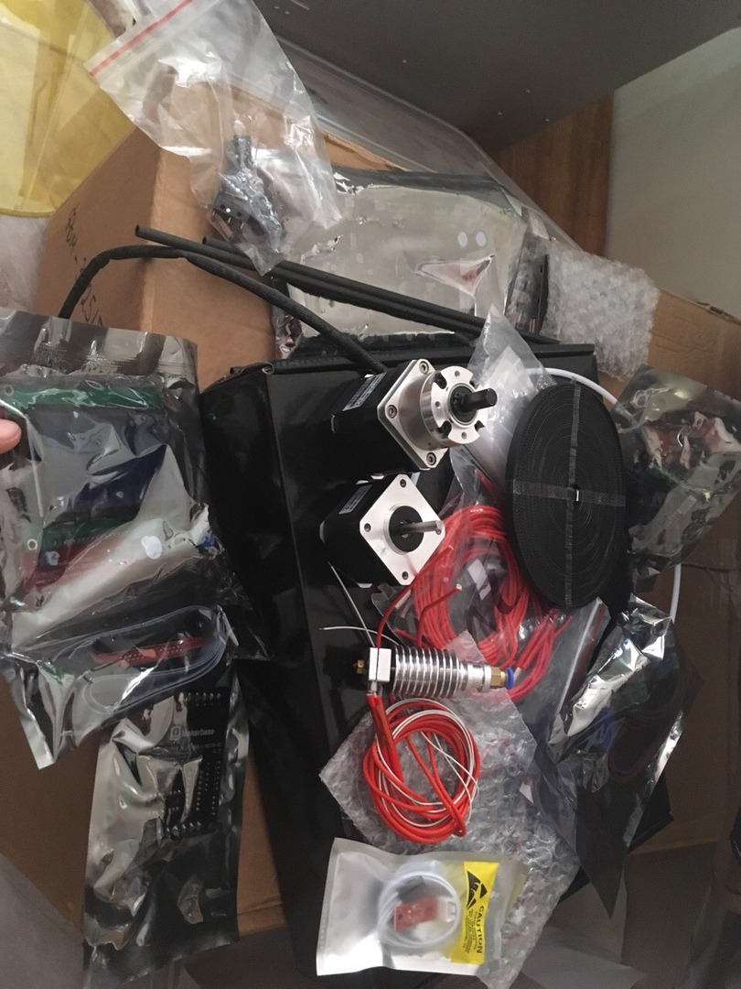

Приложение 2 (2.2.4)
Сборка механических и пластиковых деталей в узлы
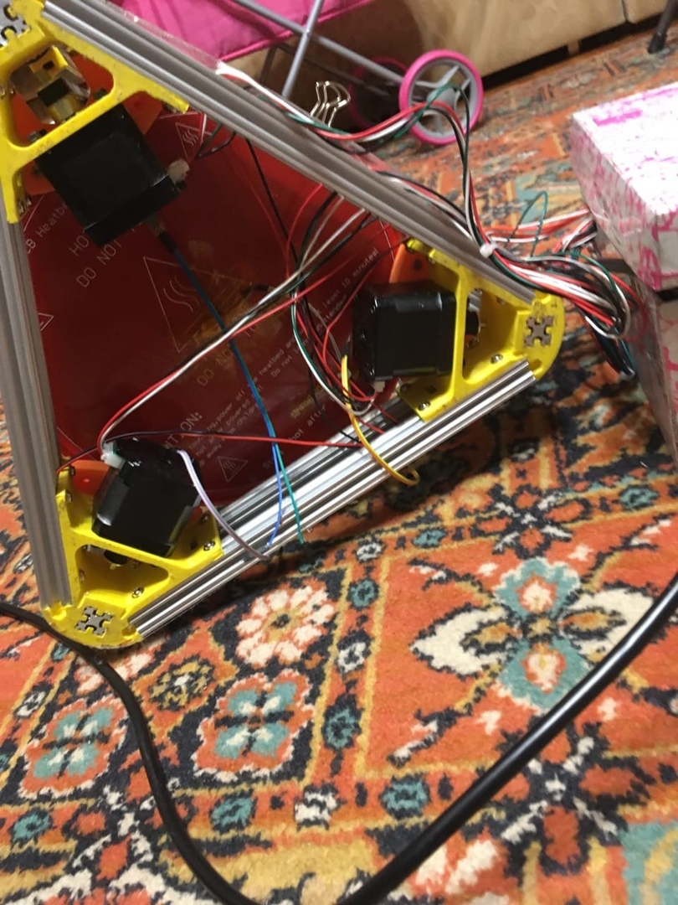 | 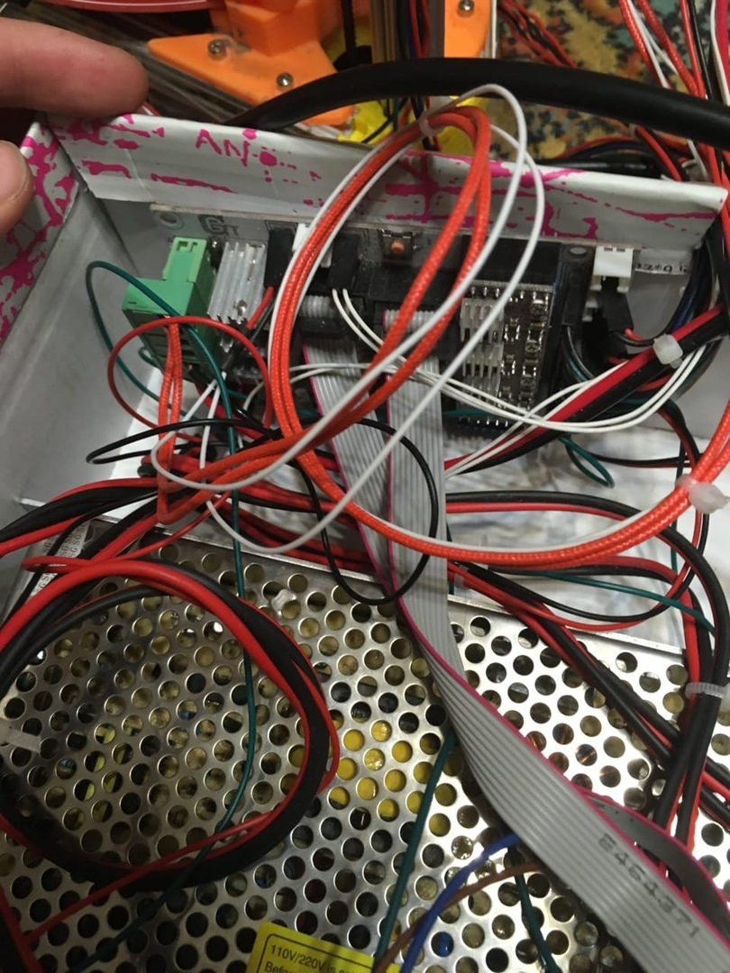
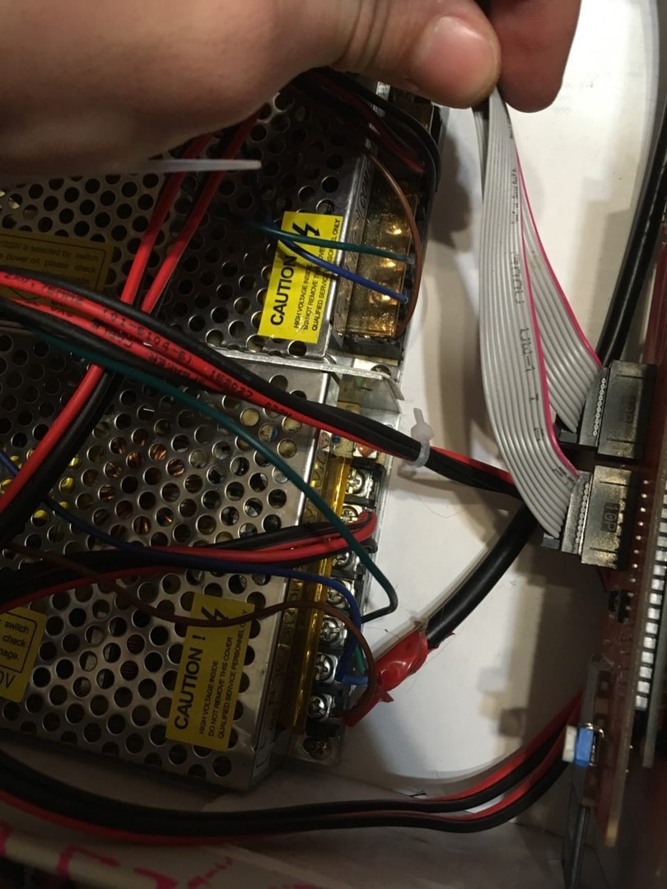

Приложение 3 (2.2.5)
Финишный монтаж основных узлов 3D принтер
